

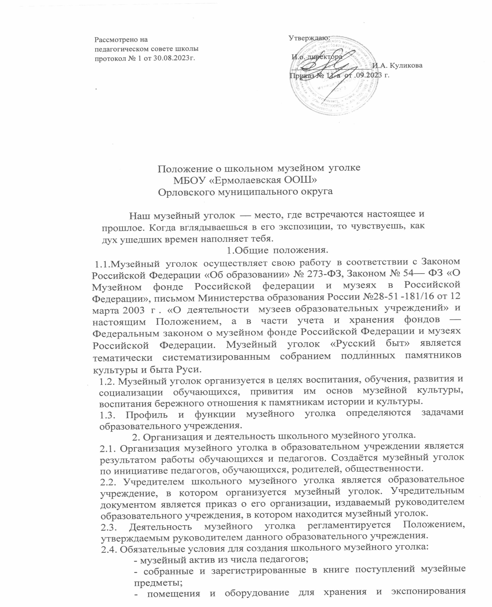

музейных предметов;

- музейная экспозиция;

- положение музейного уголка, утвержденное руководителем образовательного учреждения.

3. Функции музейного уголка

3.1. Основными функциями музейного уголка являются:

- документирование истории и культуры русского народа;

- осуществление музейными средствами деятельности по воспитанию, обучению, развитию, социализации обучающихся;

-организация культурно-просветительской, методической, информационной и иной деятельности, разрешённой законом;

- развитие детского самоуправления.

4. Учет и обеспечение сохранности фондов школьного музея

4.1. Учёт музейных предметов собрания музейного уголка осуществляется раздельно по основному и научно-вспомогательному фондам:

- учёт музейных предметов основного фонда (подлинных памятников материальной и духовной культуры) осуществляется в инвентарной книге музейного уголка;

- учёт научно-вспомогательных материалов (копий, макетов, диаграмм и т.п.) осуществляется

в книге учёта научно-вспомогательного фонда;

4.2. Ответственность за сохранность фондов музейного уголка несет руководитель образовательного учреждения.

4.3. Хранение в музейном уголке взрывоопасных и иных предметов, угрожающих жизни и безопасности людей, категорически запрещается.

5. Руководство деятельностью школьного музейного уголка

5.1. Общее руководство деятельностью музейным уголком осуществляет руководитель образовательного учреждения.

5.2. Непосредственное руководство практической деятельностью музейного уголка осуществляет руководитель музея, назначенный приказом по образовательному учреждению.

5.3. Текущую работу музейного уголка осуществляет актив музейного уголка.

6. Реорганизация (ликвидация) школьного музейного уголка

Вопрос о реорганизации (ликвидации) музейного уголка, а также о судьбе его коллекций решается учредителем по согласованию с вышестоящим органом управления образованием.